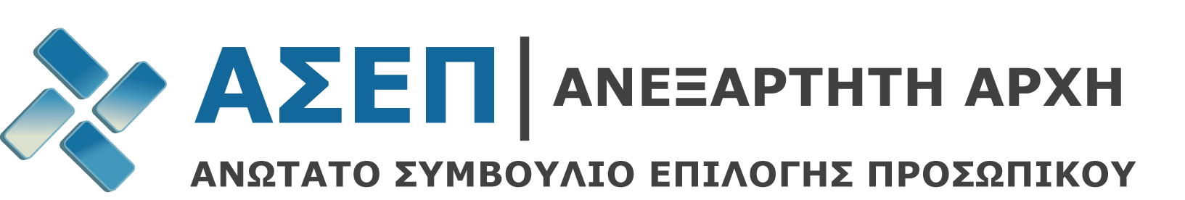
Αθήνα, 29 Μαΐου 2018

ΔΕΛΤΙΟ ΤΥΠΟΥ

ΑΝΑΛΥΤΙΚΟ ΠΡΟΓΡΑΜΜΑ ΕΞΕΤΑΣΕΩΝ
ΤΟΥ ΓΡΑΠΤΟΥ ΔΙΑΓΩΝΙΣΜΟΥ ΤΗΣ ΑΝΕΞΑΡΤΗΤΗΣ ΑΡΧΗΣ ΔΗΜΟΣΙΩΝ ΕΣΟΔΩΝ

(ΠΡΟΚΗΡΥΞΗ 1Γ/2017)

Το ΑΣΕΠ ανακοινώνει την ημερομηνία και τις ώρες διεξαγωγής του γραπτού διαγωνισμού για την πλήρωση συνολικά πεντακοσίων σαράντα οκτώ (548) θέσεων τακτικού προσωπικού Πανεπιστημιακής Εκπαίδευσης στην Ανεξάρτητη Αρχή Δημοσίων Εσόδων (Α.Α.Δ.Ε.) (Προκήρυξη 1Γ/2017 - ΦΕΚ 40/1-12-2017 και ΦΕΚ 44/21-12-2017/Τεύχος Προκηρύξεων ΑΣΕΠ).

ΟΜΑΔΑ Α’
(με πτυχίο Νομικής)
Ημερομηνία  διεξαγωγής | Ώρα  προσέλευσης | Ώρα  έναρξης | Μάθημα | Διάρκεια  εξέτασης
Σάββατο  7/7/2018 | 9:00 π.μ. | 10:00 π.μ. | Λεκτικές Δεξιότητες - Κατανόηση Κειμένων | 2 ώρες
Κυριακή  8/7/2018 | 9:00 π.μ. | 10:00 π.μ. | Δημοσιονομικό Δίκαιο &  Φορολογικό Δίκαιο | 2 ώρες & 30’

ΟΜΑΔΑ Β’
(με Διοικητικά-Οικονομικά πτυχία)
Ημερομηνία  διεξαγωγής | Ώρα  προσέλευσης | Ώρα  έναρξης | Μάθημα | Διάρκεια  εξέτασης
Σάββατο  7/7/2018 | 9:00 π.μ. | 10:00 π.μ. | Λεκτικές Δεξιότητες - Κατανόηση Κειμένων | 2 ώρες
Σάββατο  7/7/2018 | 15:00 μ.μ | 16:00 μ.μ | Λογιστική & Ελεγκτική Επιχειρήσεων | 2 ώρες & 15’

ΟΜΑΔΑ Γ’
(με πτυχίο Στατιστικής)
Ημερομηνία  διεξαγωγής | Ώρα  προσέλευσης | Ώρα  έναρξης | Μάθημα | Διάρκεια  εξέτασης
Σάββατο  7/7/2018 | 9:00 π.μ. | 10:00 π.μ. | Λεκτικές Δεξιότητες - Κατανόηση Κειμένων | 2 ώρες
Κυριακή  8/7/2018 | 15:00 μ.μ | 16:00 μ.μ | Περιγραφική & Επαγωγική Στατιστική | 2 ώρες & 15’

Τα εξεταστικά κέντρα, στα οποία θα διαγωνιστούν οι υποψήφιοι, θα γνωστοποιηθούν με νεότερη ανακοίνωση του ΑΣΕΠ.

